Anexa la Anunțul de participare

Aplicarea peliculei cu logotipul Agenţiei Servicii Publice să fie amplasat doar pe partea din faţă a camionului cu remorcă, iar semnele distinctive „Ş” şi „ATENŢIE EXAMEN”, să fie amplasate pe partea din faţă, partea din spate şi pe părţile laterale a camionului cu remorcă. Aplicarea peliculei cu semnele distinctive „Ş” şi „ATENŢIE EXAMEN” pe remorci să fie amplasate pe partea din spate şi pe părţile laterale a acestora.
Dimensiunile urmează a fi adaptate proporţional mărimii autovehiculului prin coordonarea cu Beneficiarul.

Modele ataşate:

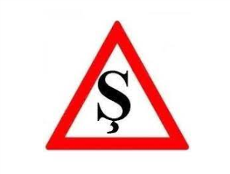

ATENŢIE EXAMEN

Dimensiunea semnului distinctiv „Ş”- şcoală - triunghi echilateral cu vârful în sus, de culoare alba, cu conturul de culoare roşie, pe fondul căruia este aplicat inscripţia „Ş” de culoare neagra (latura triunghiului 250-300 mm, lăţimea conturului 1/10 din latura).
Densitatea culorilor va fi următoarea:
1. Culoarea Roşie nr. 031
2. Culoarea Albastra nr. 067
3. Culoarea Alba nr. 010
4. Culoarea Neagra nr. 070
5. Culoarea Galbena nr. 021

Calitatea peliculei: rezistentă la razele solare, schimbarea temperaturii şi condiţiilor climatice, Oracal 751, fiind confirmat prin documentaţia tehnica a producătorului.

